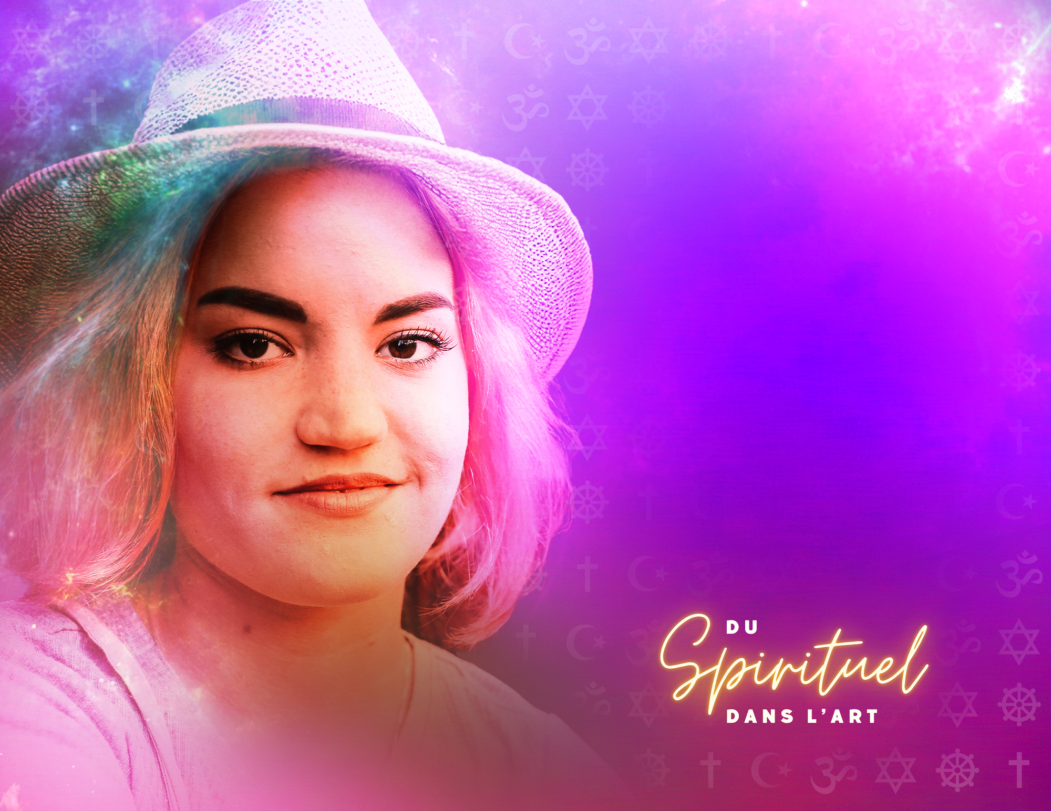

TABLEAUX 15
ŒUVRES D’INSPIRATION
Théâtre

Nº | Œuvre d’inspiration | Forme de représentation / mode d’expression | Site web vers l’œuvre
1 | Prophètes sans dieu de Silmane Benaïssa | Improvisation  Mise en lecture | https://www.erudit.org/fr/revues/jeu/2003-n109-jeu1110945/25699ac.pdf
2 | Comment je suis devenu  musulman de Simon Boudreault | Humour  Jeu du comédien  Monologue | http://www.dramaturges.qc.ca/commentmusulman.html
3 | Les Rez Sisters de Tomson Highway | Décorticage de texte  Travail de table  Chœur | https://www.cead.qc.ca/_cead_repertoire/id_document/1290
4 | Œdipe roi de Sophocle | Création de personnages  Théâtre de répertoire  Atellane | https://www.letudiant.fr/lycee/methodologie-lycee/article/resume-de-l-oeuvre-oedipe.html
5 | Le malade imaginaire de Molière | Théâtre de répertoire  Pièce en un ou plusieurs actes  Commedia dell’arte  Clown | https://www.assistancescolaire.com/eleve/5e/francais/reviser-une-notion/m4ftx01
6 | Wayang Kulit – Balinais- | Marionnettes  Jeu masqué  Légende apparat, rituel | https://fr.wikipedia.org/wiki/Wayang#Le_wayang_kulit
7 | Théâtre japonais | Langage corporel  Le non-verbal  Mime | https://theatre.quebec/le-theatre-japonais/
8 | Théâtre de l’opprimé - Augusto Boal | Théâtre forum | https://fr.wikipedia.org/wiki/Th%C3%A9%C3%A2tre_forum

Nº | Œuvre d’inspiration | Forme de représentation / mode d’expression | Site web vers l’œuvre
9 | Havre de Mishka Lavigne | Improvisation à partir des personnages ou de la situation | https://onfr.tfo.org/mishka-lavigne-a-la-recherche-dun-havre-de-paix/
10 | Un conte de l’apocalypse de Robert Marinier | Création collective à partir du thème apocalypse.  Écriture  Théâtre forum  Conte urbain | https://refc.ca/livres/fiche-livre/?titre=un-conte-de-l%E2%80%99apocalypse&ISBN=9782897442903
11 | Convictions de Lara Arabian | Thèmes à exploiter  Débat d’idée  Improvisation | https://www.lesfrancophonies.fr/Convictions-1818
12 | Tsunami de Mélanie Léger | Décortiquer le texte pour en voir les mécanismes - la progression de l’action etc. | https://rtados.qc.ca/spectacle/tsunami/
13 | Le Dibbouk de Shalom Anski | Stanislavski  Jeu de l’acteur  Construction du texte | https://fr.wikipedia.org/wiki/Le_Dibbouk
14 | J’ai rencontré Dieu sur Facebook de Ahmed Madami | Mécanisme de construction du texte  Thème actuel-  Stimulus d’écriture  Métaphore personnelle | https://madanicompagnie.fr/j-ai-rencontre-dieu-sur-facebook/  https://mlascene-blog-theatre.fr/jai-rencontre-dieu-sur-facebook/  https://www.lemonde.fr/societe/article/2019/06/22/islam-des-voix-des-quartiers-montent-sur-les-planches_5479983_3224.html
15 | Okinum de Emilie Monnet | Création multidisciplinaire  Processus de création collective  Tableau  Collage de scène  Chant | https://ici.radio-canada.ca/espaces-autochtones/1924508/okinum-theatre-emilie-monnet  https://epacego.com/les-spectacles/2022-2023/okinum-emilie-monnet/

